pip install Django -i <https://pypi.tuna.tsinghua.edu.cn/simple>

验证：

1. python
2. import django
3. django.get_vsrsion()

新建一个项目：

1. CMD下，进入到E：
2. 新建一个文件夹：Djando练习
3. e:\Djando练习>**django-admin startproject Helloworld**
4. 查看工程目录

运行该项目

1. 进入文件夹：e:\Djando练习>cd Helloworld
2. 输入命令：python manage.py runserver 0.0.0.:8000
3. 出现下列信息，表示运行成功

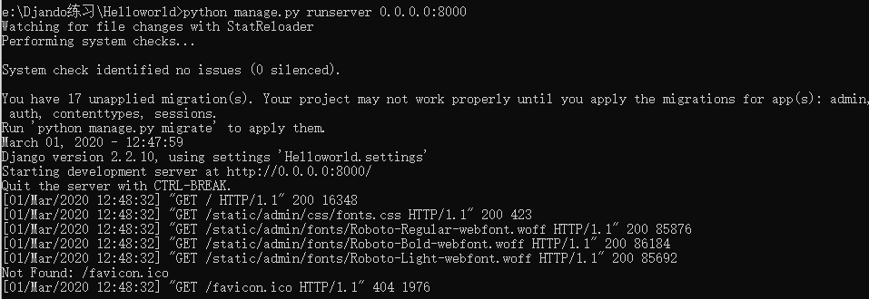

1. 打开浏览器：输入<http://127.0.0.1:8000/>

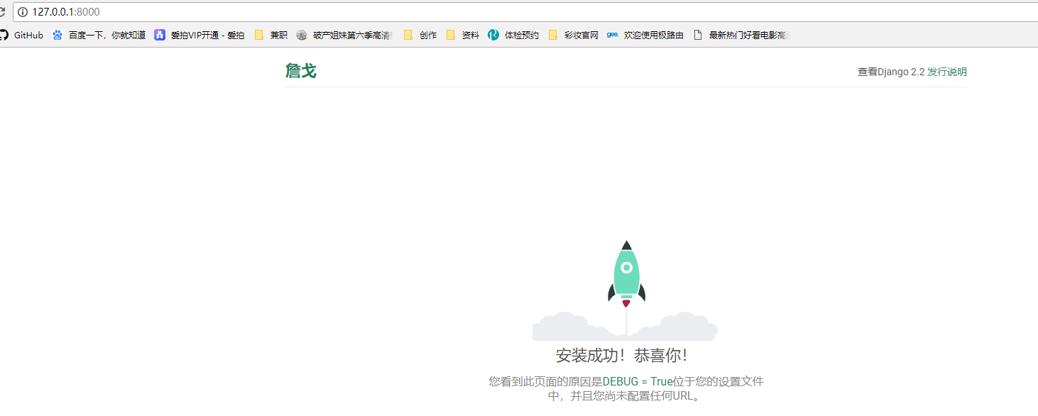

**Pycharm开发工具开发**

1. **打开pycharm编辑器**
2. **导入刚新建的HelloWorld**
3. **Run——Debug——configuration**

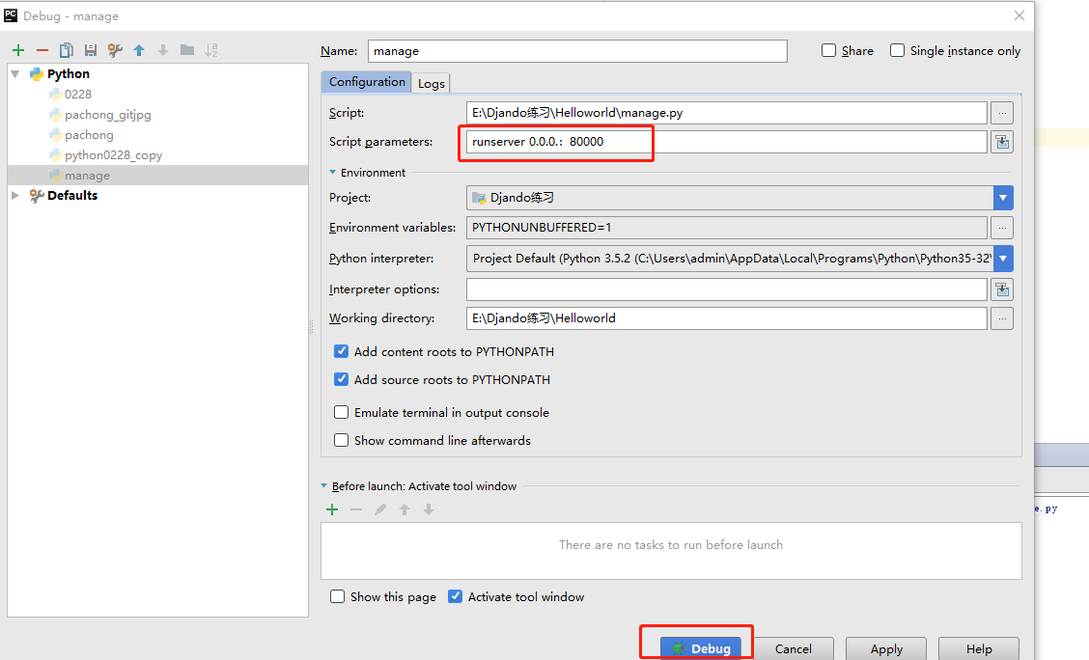

1. **浏览器 输入：**<http://127.0.0.1:8000/>



**Django简单应用实现**

1. **手动在项目根下创建static及templates**

**Static:存放资源文件**

**Templates:存放Html页面**

1. **static的引用**
2. **Html文件中引用本地资源时，需要把资源文件放到static中**
3. **引用网络地址时，不需要下载资源文件（但是比较慢）**
4. **配置setting.xml**

**加上static以及templates**

**3-1:配置url.py**

**3-2:实现对应的view方法**

**3-3：画出要展示的页面**

1. **修改完代码后，pycharm的debug会自动更新，页面效果如图**

